DESCARGA

Ir a <http://www.eclipse.org/epf/downloads/tool/epf1.5.0_downloads.php> y descargar la versión requerida por ud.

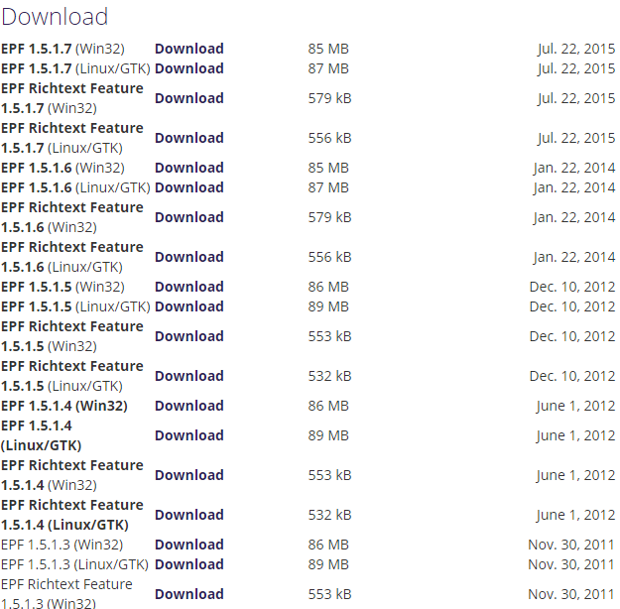

INSTALACIÓN

Una vez la descarga haya finalizado, ext. Extraeras el archive zipeado con el nombre “epf-composer” puedes extraerlo directamente o extraerlo y moverlo a un lugar especifico. La carpeta se extraerá a c:\program files\eclipse, c:\epf-composer o a cualquier otra carpeta de su elección. Luego ve a la carpeta, en nuestro ejemplo el “epf-composer” en la raiz de el direcctorio D: partition, y inicia el EPF composer programme con un doble click en epf.exe. The Eclipse Process Framework Composer “Welcome” aparece en la pantalla.

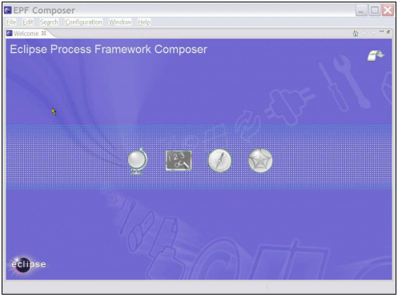

Sigue los detalles de instalación y cambia el lugar de instalación si lo deseas, sigues los pasos.

Para la configuración entra [aqui](EPF_Installation_Tutorial_User_Manual.pdf)